
2021复旦大学强基计划数学试题
1．命题：“的内心与外心重合”是命题：“是正三角形”的什么条件？

2．已知周期为1，则命题：“”是命题：“恒为1”的什么条件？

3．是的角平分线，，，，求的长．

4．求的常数项．

5．已知，，则________．

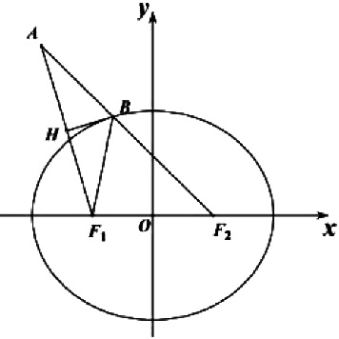
6．已知，分别是椭圆的左右焦点，为椭圆上一点，延长到点，满足．的中点为，则下列两个结论是否正确：
结论1：；结论2：为椭圆的切线．

7．若，，解不等式．

8．方程的正整数解有多少组？

9．确定曲线的类型．

10．求由曲线，围成的面积．

11．求极坐标的曲线轨迹．

12．若数列满足，求．

13．求展开式中的常数项．

答案：

1. 充要条件 2.必要不充分条件 3. 4.1680
- n=1 6.结论2正确 7. 8.3080
- 椭圆 10。11.A 12. 13.-15

